**公司概况**

研华科技是全球智能系统产业的领导厂商，以先进技术和可靠品质成为客户值得信赖的国际品牌。自1983年成立至今，研华全球分支机构遍及在21个国家, 拥有专职员工超过7000名。事业群组织分别专注于工业自动化、嵌入式电脑、智能系统及智能服务四大市场，并联合多家合作伙伴形成了强大的技术服务和营销网络，为客户提供真正全球化布局、本土化响应的便捷服务。研华以智能地球的推手为企业使命，并以“驱动智慧城市创新 共建物联产业典范”为目标，协助各产业加速其智能化经营，致力成为智能城市及物联网领域中最具关键影响力的全球企业。



**研华全球服务网点**

**发展历程**

80年代初期，随着PC的发展，研华开创了全球产业计算机（IPC）的产业及市场，促成IPC时代的形成。研华自创立起始终致力于产业计算机的产品服务创新与发展，多次被评选为“工程师最喜欢的品牌”等荣誉，2004年、2008、2011年三度获得“台湾10大国际品牌”的称号，也是与大众品牌同获此荣誉的工业品牌。2008年研华正式成为Intel全球五个ECA Premier Members之一，也是唯一一家获得殊荣的亚洲企业（该组织现改名Intel Intelligent Systems Alliance）。同时研华也是微软嵌入式系统金牌经销商。

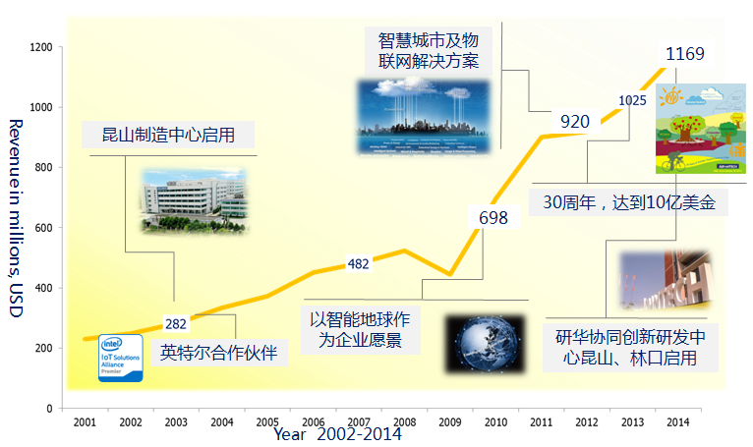

**研华发展里程碑**

研华提供的产品及解决方案多达1000 种以上，包括工业数据采集/通讯/控制，产业计算平台，板卡及平板电脑，外围设备及组件，主要产品出货量连续位居全球前列。研华产品应用涉及领域包括轨道交通、能源、环境与设备监控、网络通讯、Internet 安全 POS/POI、网络工厂/自动化、医疗和家居自动化等，国内重大工程包括有三峡工程、高速公路、秦山核电站、六大干线提速、大秦重载、青藏铁路、京津城际铁路、上海浦东、虹桥机场、广州白云等，为促进各产业信息化发展提供可靠的平台而贡献一已之力。

物联网被视为新一轮信息发展新热潮，技术与应用的有力结合，不断促进产业的升级改造，打造更为智慧的生活环境。拥有丰富工业应用经验的研华科技，积极推动物联网在应用层的实施。研华科技提供基于PC-Based技术的产品及解决方案多达上千种，秉持开放式架构理念，可完全整合系统上、下游各类产品，保障通讯的及时有效，数据处理的简单规范，包含用于应用现场数据采集的数据采集模块、用于数据存储与处理的嵌入式工业电脑、以太网传输和工业级冗余备份的工业以太网交换机、工业级人机界面和分布式应用、远程数据处理的自动化软件。物联网产业应用，实现了物与物的数据传输，具备多年工业应用经验的研华，开放式架构的产品与应用理念与物联网产业应用相辅相成，研华立志驱动智慧城市创新，共建物联产业典范。

**企业公民**

承载着研华人感恩回馈社会的心情，财团法人研华文教基金会于1997年成立，并于2013年成立北京代表处，旨在透过「产学合作」、「社会关怀」与「员工照顾」等三大面向的实际作为，体现研华的企业公民责任。从「利他」的核心理念出发，透过真诚回馈来激励参与者的热情，盼能共筑全体员工、事业伙伴以及其他外部关系人的「美满人生」。

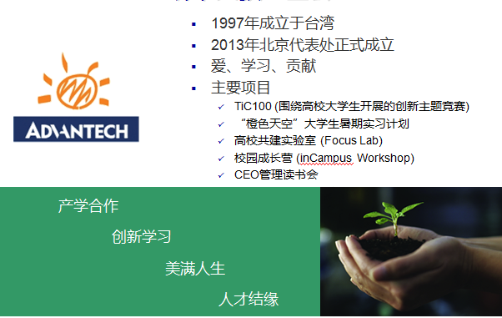

**研华文教基金会介绍**

* **产学合作**

TiC 100创新事业竞赛由研华文教基金会倡导组织和实施，从1998年起至今已有14年的历史。早期是一个以“创业”为核心理念的学习型竞赛，之后竞赛加入跨越海峡两岸合作、邀请企业合作伙伴等新模式。经过十几年的积累，目前已成为台湾创新教育的核心品牌，并荣获了台湾经济部全民创新运动第一届“最佳民间创新推广楷模奖”。

“橙色天空”大学生暑期实习计划是研华文教基金会基于“帮助学生成长、辅助高校培养应用型人才”的目的所设立的产学合作方案。自2005年起，每年以跨区域、跨部门方式在北京、上海、西安、深圳、成都、广州各地举办，已有来自数十所高校的数千名学生通过“橙色天空”暑期实习计划走进研华，走近社会。该活动被评选为“2012镜头下的优秀公益项目”。

除此还有大学生创新竞赛等产学合作活动，研华还参与到企业社会教学活动中，定期开展技术讲座，在分享新鲜知识的同时，帮助学生发现并培养自身热情与兴趣，为未来职业选择奠定基础。而通过与学校共建实验室的【Focus Lab——高校实验室计划】开创了企业投资技术合作的新模式，使研华对中国当代大学教育的支持又向前迈进了一步。

* **社会关怀**

如何做优秀的企业公民来回馈社会？研华坚持：用实践印证承诺，以承诺赢得信赖，以信赖实现誓言。

研华凭藉对社会的贡献，多次荣获台湾知名媒体《远见》与《天下》杂志的“企业社会责任/企业公民奖”。

自2000年起，研华文教基金会携手研华（中国）公司致力于在中国推动多种公益事业活动。在2011年中国公益节上，研华因积极推动中国公益事业的发展方面的贡献，荣获“2011年中国公益集体奖”。

**联系我们**

研华服务电话：800-810-0345

更多信息，请查询[www.advantech.com.cn](http://www.advantech.com.cn)

新浪微博：<http://e.weibo.com/advantechchina>(@研华科技)

微信公众号：研华智能地球（yhzndqdts）

企业QQ：8008100345

邮件咨询：[sales@advantech.com.cn](mailto:sales@advantech.com.cn)

上海研华公司

地址：上海市闸北区市北工业园江场三路136号, 200436

传真：021-36321616

北京研华公司

地址：北京市海淀区上地信息产业基地六街七号，100085

传真：010-62984342

深圳研华公司

地址：深圳市南山区科技南12路28号康佳研发大厦4层, 518000

传真：0755-2586-7910